Екскурсія до Музею історії Харківського національного університету радіоелектроніки (ХНУРЕ)

27 жовтня 2026 року учні 10-12-х класів спеціальної школи разом із педагогами здійснили цікаву та пізнавальну екскурсію до Музею історії Харківського національного університету радіоелектроніки (ХНУРЕ).

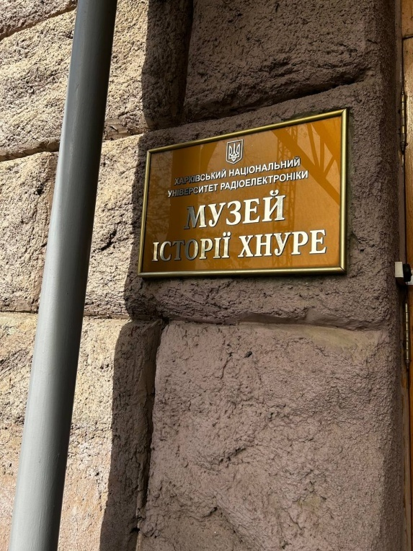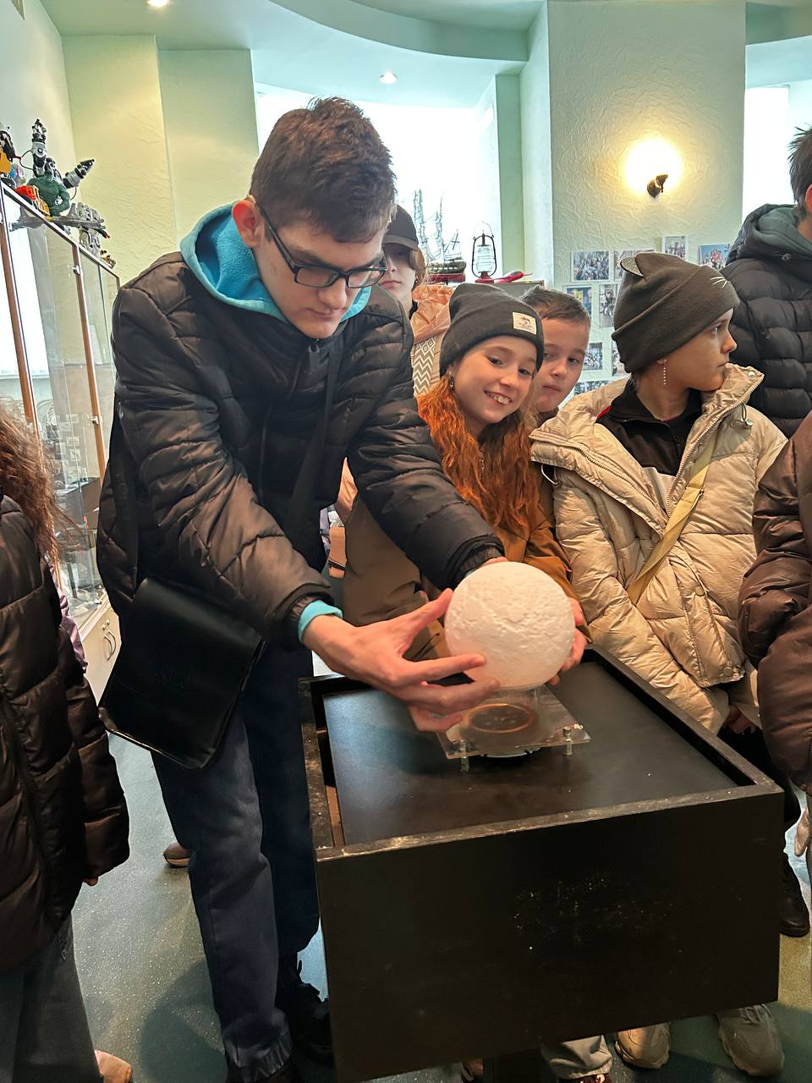

Під час візиту старшокласники занурилися в дивовижний світ науки та технологій, ознайомившись із етапами становлення одного з провідних ІТ-університетів країни. В експозиції музею діти побачили унікальні ретро-експонати, серед яких були перші обчислювальні машини, старовинні радіоприймачі та перші моделі персональних комп'ютерів.
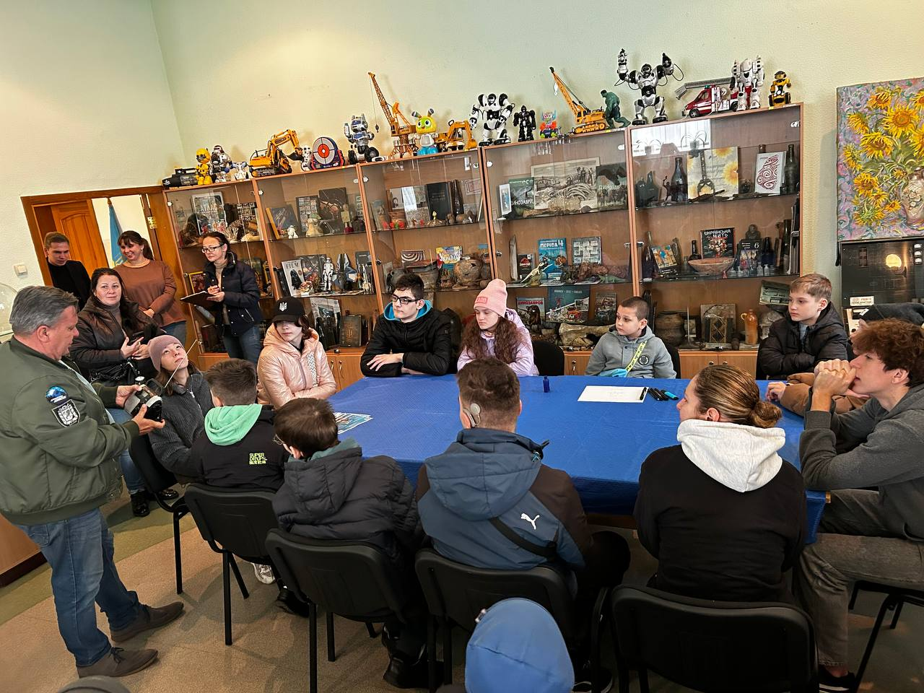

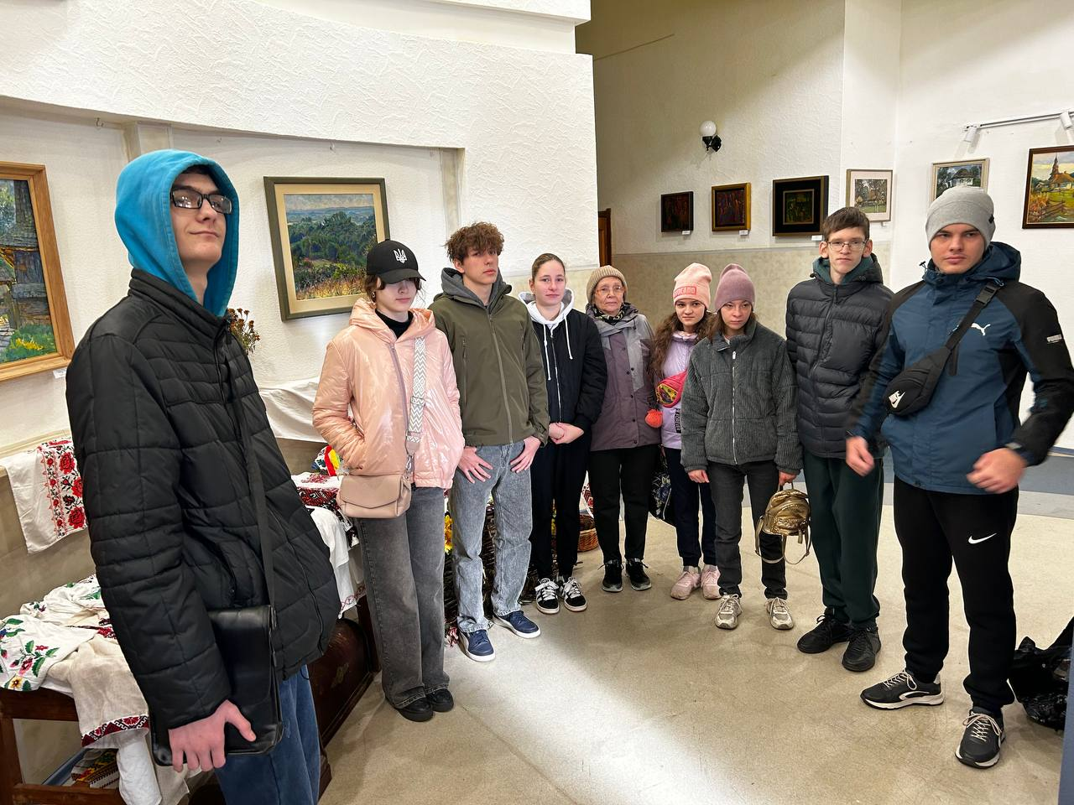

Також учні дізналися багато цікавого про видатних вчених, чиї відкриття змінили світ радіоелектроніки, що стало для майбутніх випускників чудовим стимулом для власного розвитку та професійного самовизначення. Ця екскурсія подарувала всім учасникам незабутні враження та розширила їхній світогляд.

